2
van der Waals状态方程及其对科学的贡献

19世纪初，在Boyle(玻义耳)、Gay-Lussac(盖-吕萨克)和Avogadro(阿伏伽德罗)等学者的努力下，一个能够描述低密度气体pVT行为的经验方程
pV_{m}＝RT (2-1)
已被确立，式中R是一个普适的常数，称为摩尔气体常数，V_{m}为气体的摩尔体积。但是，要说发展成一个理论，应当归功于德国物理学家R J E Clausius(克劳修斯)，他在1857年首先用气体分子运动论导得了这个方程。在推导中，他为低密度气体设想了如下微观模型：
①气体是大量分子的集合体。
②分子在容器中作无规则运动，它们的运动遵守牛顿运动定律。
③分子本身的大小可以忽略不计。
④除了碰撞外，分子间没有相互作用。
⑤分子间和分子与器壁间的碰撞是弹性碰撞。
显而易见，这是一个十分粗放的理想模型。完全符合这种模型的气体称为理想气体。故式（2-1）称为理想气体状态方程。
理想气体状态方程的一个显著特征是：它的等温线总是一些双曲线。无论温度多么低，压力多么高，都不可能使其液化，故理想气体是一种永久气体。显然，这与人们的经验很不相符。经验表明，任何物质都能够气液相变，在一定的温度下都有确定的饱和蒸气压，温度愈高，饱和蒸气压愈大。然而，这种平衡关系是否会随温度的升高而无限地保持下去呢？这个看似简单的问题，却让不少著名物理学家困惑了近50年，直到1869年才得出了明确的结论。这归功于英国物理学家T Andrews(安德鲁斯)，他用了将近十年的时间，对气体的压缩性做了一系列实验，特别是二氧化碳。他发现随着温度的升高，平衡的气液两相密度差逐渐缩小，到了31℃时，两者差别消失，蒸发焓变为零，即气液平衡到此终止。Andrews称此为“临界点”，意即以此为界，当温度超过31℃时，无论压力多高，都不可能使气体液化。当Andrews将这些实验结果在英国皇家学会作了题为“论物质液态和气态的连续性”报告后，立即引起了世界各国学者的关注。如何解释物质的液化和临界现象，就成了当时物理学研究的一个热点。意想不到的是，这个问题竟在四年之后被一位荷兰青年所解决，这位青年就是J D van der Waals(范德华)。
1. van der Waals状态方程
van der Waals出身贫苦，早在中学时代就一度辍学，在印刷厂当过学徒工，后在小学和中学教书。由于不懂古典语言而失去报考大学资格，但他用非常顽强的精神进行自学，他那勤奋好学的刻苦精神，博得莱顿大学许多教授的赞赏，终于在教授们的帮助下，获准在该大学旁听和进实验室实验。他那著名的状态方程，正是在1873年莱顿大学授予他博士学位的学位论文中发表的。他的论文几乎用了与Andrews讲演相同的标题——“论气态和液态的连续性”。
van der Waals状态方程
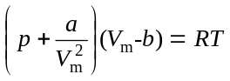 (2-2)
实际上是通过对Clausius理想气体模型修正得到。它计及了分子本身的体积和分子间的吸引力，概言之，它将气体分子视为有相互吸引力的硬球。由于分子间的吸引力会使气体分子撞击器壁时的动量减小，因此压力变小，故理想状态的压力应等于实际压力p加上因吸引力而引起的压力减少，式(2-2)中的a/V_{m}²正是由此引起的压力减少，称为气体的内压力，其中a是物性常数，称为引力常数。分子本身的体积则会使气体分子的运动空间小于理想状态，故实际气体的自由体积应为容器体积V_{m}减去分子的已占体积或排斥体积b，它是方程中的另一物性常数，其值为分子本身体积的4倍。
van der Waals状态方程的特征在于它是一个V_{m}的3次方程，因为式(2-2)可展开成
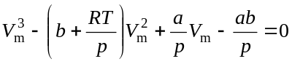 (2-3)
因此，对于指定的气体，对应于某个压力，V_{m}应有3个解，它们不外乎下列3种情况：① 2个虚根，1个实根；② 3个相同的实根；③ 3个不同的实根。正是方程的这一特征，使它能够成功地描述Andrews的实验结果。图2-1是CO₂的p~V图（是用标准状况下1cm³气体所得结果），图中画出了若干温度下的等温线，其中实线为Andrews的实验结果，虚线为van der Waals状态方程计算结果。尽管在定量上两者有明显的偏差，但在定性上却很相一致。
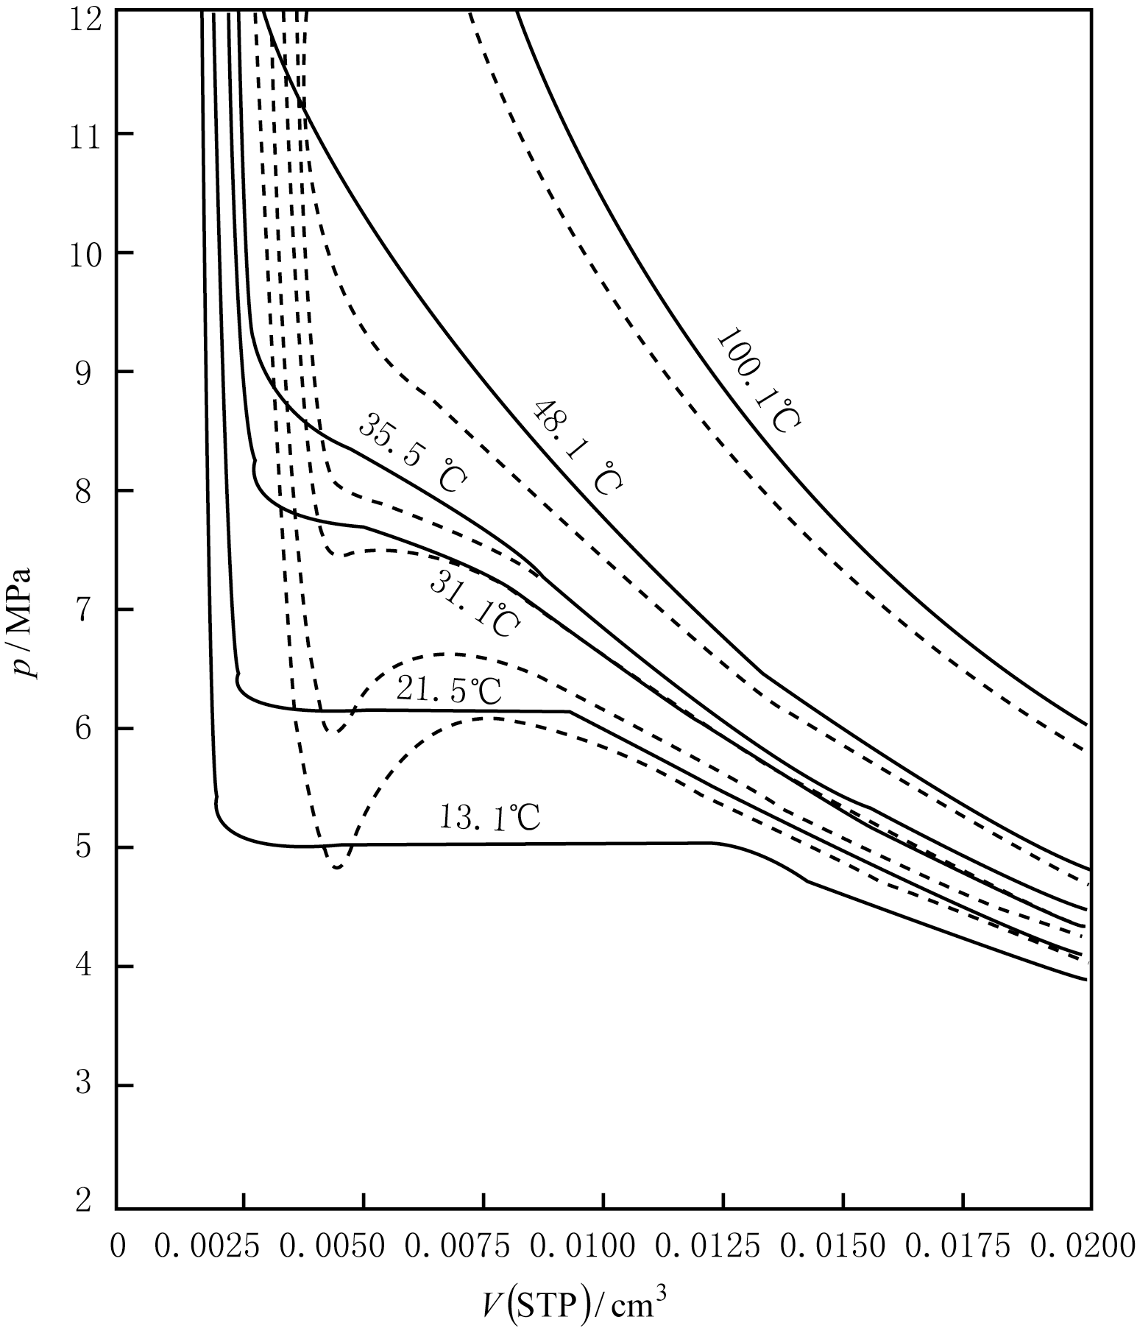
VV / cm³
图2-1 CO₂的等温线( Andrews实验结果， vdw计算值)
取自Loeb L B. Kinetic Theory of Gases. New York: McGraw-Hill, 1927.p.151
由图可见，在温度高于31℃时，属第①种情况，由于方程(2-3)的V_{m}只有1个实根，p是V_{m}的单值函数。但在温度低于31℃时，变为第③种情况，由于此时对应于某个压力，V_{m}有3个不同的实根，方程(2-3)算得的等温线变为S形曲线，它对应着Andrews实验得到的CO₂液化出现的气液共存现象。而当温度等于31℃时，则属于第②种情况，此时方程(2-3)的V_{m}具有3个相同的实根，其所对应的正是CO₂的临界点，在该点上，等温线不仅切线斜率等于零，而且还是个拐点。因此，van der Waals成功地描述了气体的液化和临界现象，并将建立不久的气体分子运动论成功地推广到了液体。他的论文很快就受到了当时非常著名的物理学家J C Maxwell(麦克斯韦)的重视，Maxwell专门在《自然》杂志上评述了van der Waals的工作，并断言“van der Waals的名字将很快出现在第一流分子科学家的名单中”。从而使这位年轻人用荷兰文撰写的论文很快为物理学界所知晓。
Maxwell一方面高度评价了van der Waals的工作，另一方面也指出了其中的不足。那就是S形等温线中(p/V)_{T}>0的那一段(图2-2中的efg段)，违背了热力学稳定性原理。按照这条原理，(p/V)_{T}必须小于或者等于零才能稳定地存在。为此，Maxwell补充了一个“等面积原则”：
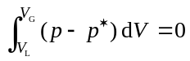 (2-4)
就像图2-2所示。其中积分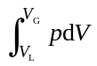等于图2-2曲线defgh下的面积，积分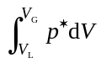等于直线dfh下的面积。式(2-4)表明，图2-2中阴影线所示的两块面积相等，故称“等面积原则”。直线dfh对应的纵坐标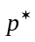即为相应温度下液体的饱和蒸气压。这样，在补充了Maxwell“等面积原则”后，曲线段defgh就可由直线段dfh来替代。至少在定性上van der Waals状态方程便能很好地反映Andrews实验观察到的气体液化和临界现象。
但应指出，图2-2中曲线de和曲线gh并不违背热力学稳定性原理，它们是能够存在的。不难明白，曲线de代表着液体在相应温度下理应气化而没有气化的状态，因此是过热液体。曲线gh则代表气体在相应温度下理应液化而没有液化的状态，因此是过冷蒸气。它们同属流体的介稳状态，故图2-2中两条虚线（曲线）间隔的区域是介稳区域。由此可见，van der Waals状态方程还能描述有趣的介稳现象。
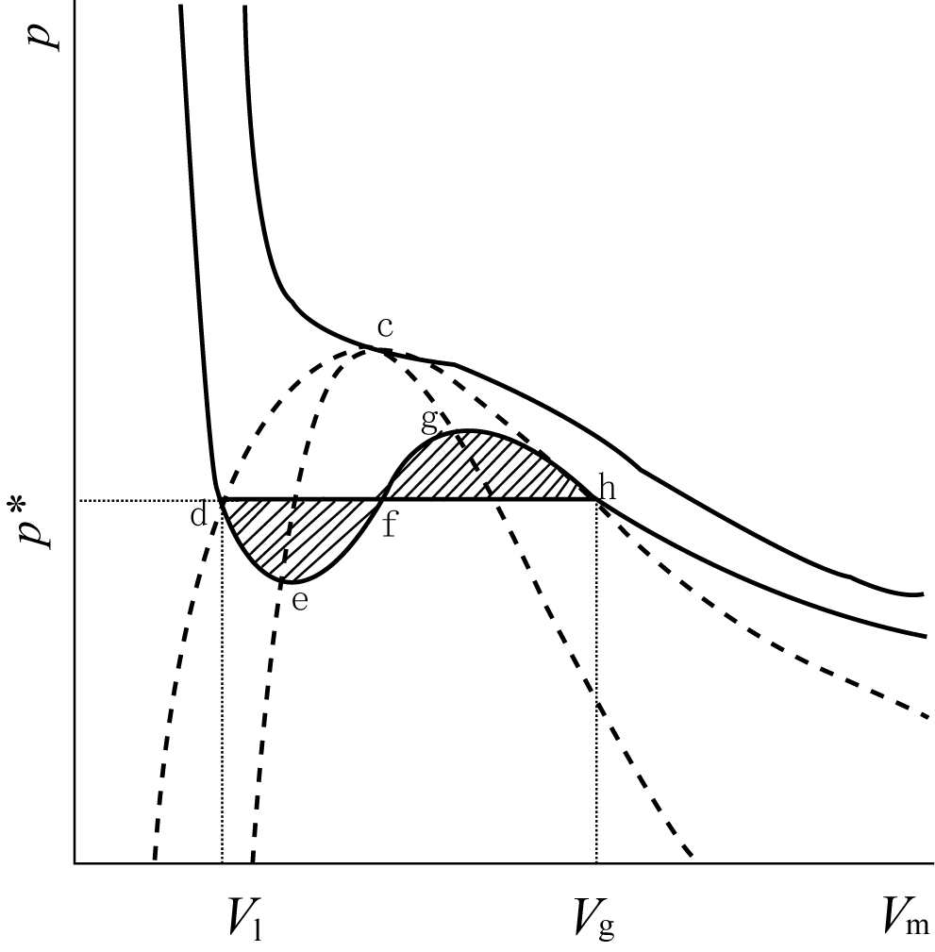
图2-2 等面积原则和介稳状态
2. 对应状态原理
van der Waals的另一项重大发现发表于1880年，称为“对应状态原理”。这项发现实际上是将van der Waals状态方程推广到临界点所得。鉴于在临界点处，该状态方程中的V_{m}有3个相同的实根，故可表示为
(V_{m}-V_{c})³＝0 (2-5)
将式(2-5)展开，
V_{m}³-3V_{c}V_{m}²＋3V_{c}²V_{m}-V_{c}³＝0 (2-6)
并与式(2-3)比较，可得一组方程
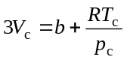， 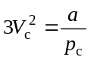， 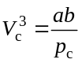 (2-7)
据此，不难解得临界体积、临界压力和临界温度分别为
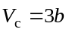 ，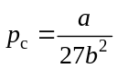 ，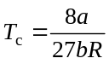 (2-8)
van der Waals的一个重要之举是引入了如下3个对比参数：
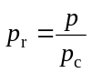，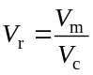，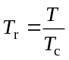 (2-9)
分别称为对比压力、对比体积和对比温度。将式(2-8)和(2-9)一起代入式(2-2)，得到了如下对比方程：
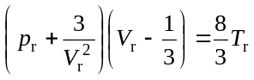 (2-10)
可以发现，这个方程中除了3个对比参数外，不包含任何物性常数。这就是说，式(2-10)对任何流体都适用，是一个普遍化的van der Waals状态方程。它表明任何两种流体，有相同的对比压力和对比温度时，它们的对比体积也必定相同，这样的两种流体就处在对应状态。
有趣的是，由式(2-8)还能得到临界点压缩因子
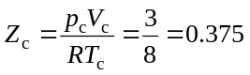 (2-11)
由于压缩因子Z可视为流体偏离理想气体状态的一种量度，故式(2-11)表明，任何流体在临界状态时其对理想气体有相同的偏离。于是，不难得到流体在任意状态时的压缩因子可由下式表示
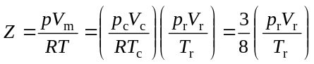 (2-12)
意即任何两种流体处于对应状态时，它们的压缩因子Z应有相同的值。
van der Waals所得到的这个推论具有极重要的意义。虽然这个推论是建立在服从van der Waals状态方程的流体（简称vdw流体）的基础上，但实验结果表明，也基本适用于实际流体，只是实际流体的临界点压缩因子Z_{c}不等于0.375，大多数非极性流体在0.27－0.29之间。进一步研究表明，当不同的流体处于对应状态时，不仅压缩因子相等，而且其他物性，诸如热容、粘度、导热系数、扩散系数等也都具有简单的关系，这个规律称为对应状态原理。它为流体物性的计算带来了很大的方便，工程上已根据这个原理，制得许多算图，在流体物性和热力学函数计算中得到了广泛的应用。
此外，van der Waals状态方程还能预言临界点附近的许多性质，定量地计算各种临界指数，尽管算得的结果与实验值有一定的偏差，但可作为更精确理论的“零级近似”。
3. van der Waals对科学的贡献
在历史上，每当出现一项重大的发现和发明时，都会对科技、生产力乃至思想认识产生深远的影响。van der Waals状态方程的建立就是这样的一项重大发现，它对科学技术的贡献主要有以下三个方面：
一是证明了分子的客观存在。在十九世纪70年代，虽然气体分子运动论已经取得了很大的发展，以分子为基础，Clausius提出了理想气体模型，Maxwell建立了分子速度分布定律，Boltzmann更在这个基础上建立了统计物理理论，从分子运动的观点证明了宏观过程的方向性和不可逆性。但是，环绕着分子是否真实存在，依然争论不休。以Mach(马赫)和Ostwald为首的一大批科学家从经验主义和现象学出发，反对原子模型，虽然他们认为原子是组成物质的基本单位的假说可能是有用的，但却不承认原子是真实存在的，而是用“唯能论”代替原子论，从而否认分子运动论的科学价值。这场争论十分激烈，甚至导致Boltzmann在众多非难和攻击面前自杀身亡。其时建立的van der Waals状态方程将气体分子运动论推广到了液体，并取得了很大的成功，无疑给了分子的客观存在以强有力的支持，这正是Maxwell在评论中为什么说“van der Waals的名字将很快出现在第一流分子科学家名单中”的原因。
二是对低温物理和气体分离工业的巨大促进作用。为了实现气体的液化，科学家们常以van der Waals状态方程为指导，由实验得到的气体在较高温度下的等温线算得物性常数a和b，然后代入式(2-8)来推测其临界点。1898年Dewar（杜瓦）发现的液态氢和1908年Kamerling-Onnes（开末林-翁钠斯）发现的液态氦就是这样得到的。正如Kamerling-Onnes所说“我们一直把van der Waals的研究看成是实验取得成功的关键，莱顿低温实验室就是在他的理论影响下发展起来的。”同时，这些研究必然促进致冷技术的快速发展，它们的最初目标是从大气中提取氧气，以满足大规模炼钢工业的需要，和从空气中分离氮或水煤气中分离氢，以满足合成氨的需要。Hampson－Linde（汉普生—林德）致冷循环的发现最终导致欧美国家大规模气体分离工业的出现。
三是为流体物性的计算奠定了重要的基础。迄今为止，式(2-2)始终是研究和改进流体状态方程的基础之一。由于van der Waals状态方程也可表示成p＝RT/(V_{m}－b)－a/V_{m}²，等号右边两项分别代表了排斥力和吸引力对压力的贡献，故修正这两项已成为改善状态方程的重要方向。一个多世纪来，文献中已出现了许多状态方程，对流体pVT的计算精确度已有显著的提高，为化工物料衡算和热力学计算提供了重要的基础。对应状态原理也有了显著的改进，不仅有了可靠的统计力学理论依据，而且由于引入了偏心因子和偏球形因子等，计算精确度和适用范围有了很大的提高和扩展。此外，van der Waals状态方程中的内压力和自由体积等概念，还对建立溶液理论起到重要的作用，可以说，前期溶液理论，诸如正规溶液理论、无热溶液理论等都可从这些概念中导得，因此，为溶液理论的进一步改进提供了一条思路。
正是由于这些深远的影响和贡献，1910年，瑞典皇家科学院将科学的最高荣誉—Nobel(诺贝尔)物理学奖授予了van der Waals。

参考资料

[1] 于渌, 郝柏林. 相变和临界现象. 北京: 科学出版社, 1984
[2] 项红卫. 流体的热物理化学性质——对应态原理与应用. 北京: 科学出版社, 2003
[3] Mende Lssohn K. 绝对零度的探索——低温物理趣谈. 张长贵译. 北京: 科学普及出版社，1987
[4] 舒虹. 诺贝尔奖获得者传略（第一卷）. 长春: 吉林人民出版社, 1991

